# Entrevista-Señor Rector

***Servicio Nacional de Aprendizaje SENA***

***Centro de Electricidad, Electrónica y Telecomunicaciones.***

*Proyecto Orden de inventario Sistematizado – Institución Educativa Julio Cesar Turbay Ayala*

|  |  |  |  |
| --- | --- | --- | --- |
| **Proyecto:** | Orden de Inventario Sistematizado | | |
| **Nombre y Apellidos:** | *Gerardo Rodríguez Nivia* | | |
| **Fecha:** | 26/03/2019 | **Hora:** | 9:43 am |

*1. ¿Usted conoce el tipo de inventario que se está manejando es su institución educativa?*

***Si, si tiene, pero no es muy eficiente.***

*2. ¿Quién estará a cargo de la implementación del sistema OIS??*

***La jefe de inventarios de la institución****.*

*3. ¿Está de acuerdo, con la implementación de un hosting, para que el sistema OIS sea más práctico al momento de utilizarlo?*

***El hosting es totalmente necesario el buen funcionamiento de la página.***

*4. ¿Hay algún tipo de inventario externo, que posea la institución educativa?*

***La institución actualmente no cuenta con sistemas externos.***

*5. ¿Conoce la calidad del mobiliario, que maneja su institución educativa?*

***Si tengo conocimiento, pero muy básico.***

*6. ¿Hay algún tipo de documento o de normas, el cual se debe implementar en los elementos que hacen parte del inventario?*

***Las normas de inventarios para colegios públicos, la cual se puede encontrar más información en la Alcaldía de Soacha.***

*7. ¿Usted conoce que procedimiento se realiza cuando el mobiliario de la institución se avería?*

***Se intenta recuperar el mobiliario o fácilmente se le da de baja.***

8- ¿Conoce usted acerca de cada cuanto se le realiza un chequeo al mobiliario de la institución?

***Semestralmente***

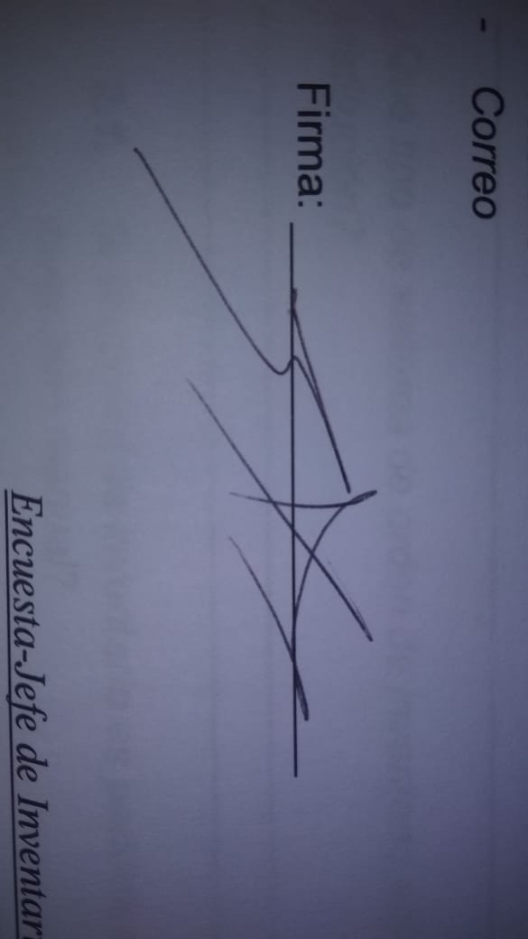9- ¿De qué manera le gustaría ingresar al sistema OIS?

***Una clase privada***

*Firma:___________*